*19.03.2020 5 пара*

**Тема: Сварка чугуна.**

***Чугунами*** *называют железоуглеродистые сплавы, содержащие углерода свыше 2,0%. Распространенные марки чугунов обычно содержат 2,5—4% углерода, 1—4,5% кремния, 0,2—1,5% марганца, примесь фосфора и серы.*

Углерод в чугуне находится либо в химически связанном состоянии (карбиды железа в виде ледебурита, первичного и вторичного цементита), либо в свободном состоянии, т. е. в виде графита. Поэтому **структура чугуна зависит** от количества углерода, находящегося в химически связанном состоянии и может быть: перлито-графитовая; феррито-перлито-графитовая; феррито-графитовая.

Чугуны различают по структуре, способам изготовления, химическому составу и назначению.

В зависимости от структуры различают следующие **виды чугунов**: белый и серый.

**Способы сварки**

Сварка чугуна применяется в ремонтных целях и для изготовления сварнолитых конструкций. К сварным соединениям чугунных деталей в зависимости от типа и условий эксплуатации предъявляют требования по механической прочности, плотности (водонепроницаемость, газонепроницаемость) и обрабатываемости режущим инструментом. Обеспечить эти требования при сварке весьма сложно из-за физико-химических особенностей чугуна.

Трудности, возникающие при сварке чугуна, обусловлены, как правило, низкой стойкостью металла сварного соединения против образования трещин и плохой его обрабатываемостью на механических станках.

Низкая стойкость основного металла и металла околошовной зоны против образования трещин характерна для чугуна пониженным запасом деформационной способности (пониженная прочность и пластичность).

Указанные особенности чугуна являются следствием нарушения сплошности его металлической основы включениями графита, а также склонностью его к отбелке и закалке даже при небольших скоростях охлаждения. Эти свойства чугуна определяются высоким содержанием углерода в нем.

Соединение чугунных деталей между собой выполняют газовой сваркой, пайкой, термитной сваркой, литейной сваркой, электродуговой сваркой и электрошлаковой.

**Сварку ведут без подогрева (холодный способ сварки), с местным подогревом и с общим подогревом всего изделия.** Для дуговой сварки используют угольные, графитовые, стальные и легированные электроды, а также электроды из цветных металлов.

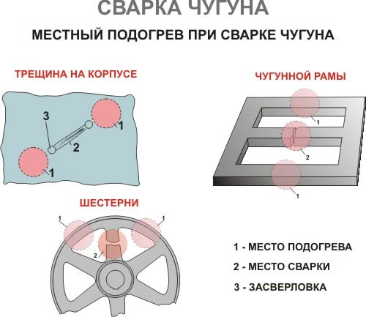

**Подготовку мест под сварку** выполняют механическим путем или огневым способом. Для удержания расплавленного металла сварочной ванны (чугун жидкотекуч) применяют специальные формовки.

**Назначение формовки** — удерживать расплавленный металл. Формовочная масса имеет следующий состав* кварцевый песок, замешанный на жидком стекле 40%, формовочная земля 30% и белая глина 30%.

Подготовленная к сварке деталь подвергается общему или местному подогреву до температуры 350—450° С. Иногда для особо сложных деталей подогрев производят до температуры 550—600° С.

Сварку выполняют как на переменном, так и на постоянном токе. Величину тока подбирают из расчета 50—90а на 1мм диаметра электрода.

**Холодная сварка чугуна.** Холодная сварка чугуна — это такой способ сварки, когда местный или общий подогрев изделия отсутствует. Холодную сварку чугуна производят стальными электродами, электродами из цветных металлов и электродами из аустенитного чугуна.

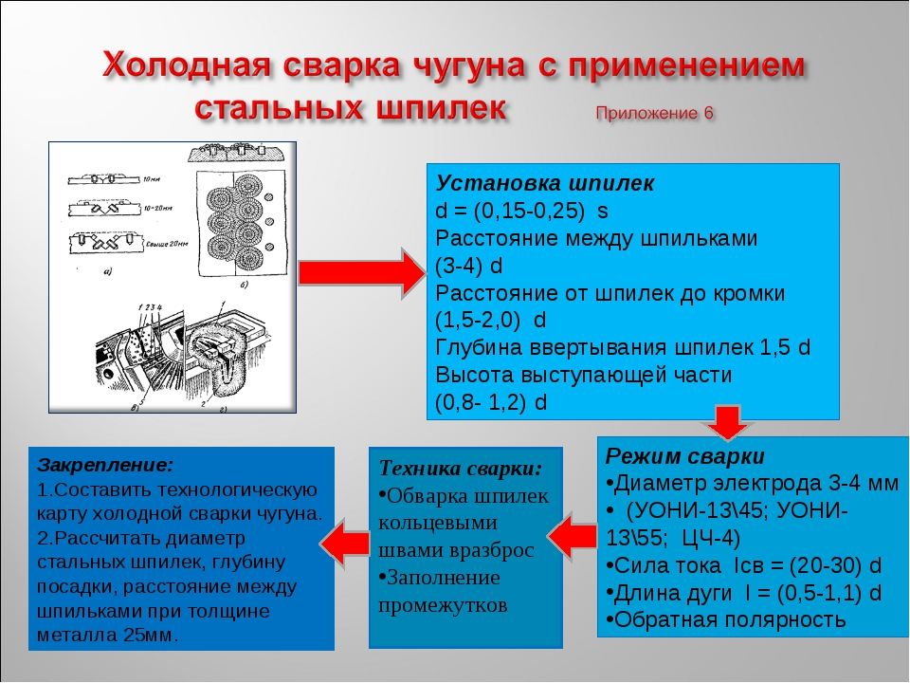

Сварку выполняют **с предварительным местным или общим подогревом**. Скос кромок делают односторонний V-образный с углом разделки 90°. Присадочный материал применяют в виде чугунных стержней диаметром 4, 6, 8, 10, 12 мм и длиной 250...450 мм. При сварке массивных деталей с предварительным подогревом применяют прутки марки А, а в остальных случаях - прутки марки Б (ГОСТ 2671-70). Флюс ФСЧ-1 (23% плавленой буры, 27% безводного углекислого натрия и 50% азотнокислого натрия) в порошкообразном виде периодически подсыпают в расплавленный металл шва. В процессе сварки пруток погружают во флюс и переносят его в сварочную ванну. Допускается также применять в качестве флюса только прокаленную буру. Удельная мощность пламени должна составлять 100... 120 л/ч. Пламя должно быть нейтральным или с небольшим избытком ацетилена.

Можно производить **сварку двумя горелками**: одной подогревают сварочную ванну, второй производят сварку и расплавление присадочного прутка. После сварки необходимо обеспечить медленное охлаждение изделия. Для этого его покрывают асбестом или слоем песка. Рекомендуется произвести отжиг заваренных деталей и охлаждение вместе с печью. На практике применяют разработанную в НИИ автогенмашем сварку чугуна, сущность которой заключается в том, что свариваемые кромки изделия подогревают не до расплавления, а до 800...850° С. В разделку кромок вводят флюс, а затем наплавляют металл.

**Присадочными стержнями** служат прутки марки НЧ-1 или НЧ-2 (ГОСТ 2671-70), покрытые флюсом. Флюсы-пасты содержат 5% двуокиси титана, 10% азотнокислого калия, 12% фтористого натрия, 40% плавленой буры, 11% ферротитана, 15% углекислого лития, 7% железного порошка и 7 массовых частей керосина на 50 частей сухой смеси. Допускается применение флюса ФСЧ-1 при использовании прутков НЧ-1 и флюса ФСЧ-2 (18% буры, 25% кальцинированной соды, 56,5% натриевой селитры, 0,5% углекислого лития) при сварке прутками НЧ-2. Место сварки тщательно очищают, после чего изделия подвергают местному или общему подогреву до 300...400°С восстановительным пламенем горелки.

Свариваемые кромки **покрывают слоем пасты** и нагревают нормальным пламенем горелки до температуры 750... ...790° С. Паста плавится и покрывает тонким слоем поверхность кромок. Сварку ведут справа налево. После заварки сварное соединение подвергают медленному охлаждению. Шов получается плотным и хорошо поддается механической обработке.

Применяют также **низкотемпературную пайко-сварку латунными припоями**. Кромки подготовляют механической обработкой и очищают от жировых пятен протиркой растворителем (бензин, ацетон и др.). После предварительного нагрева до 300...400° С на кромки наносят флюс марки ФПСН-1, содержащий (по массе) 25% углекислого лития, 25% кальцинированной соды, 50% борной кислоты. Процесс пайкосварки ведут нормальным пламенем. Используют припои марки ЛОК-59-1-0,3 (ГОСТ 16130-72). Пламенем горелки расплавляют конец прутка припоя и заполняют разделку шва металлом припоя. После затвердевания металла производят проковку металла шва медным молотком.

**ДОМАШНЕЕ ЗАДАНИЕ:**

1. **Изучить и законспектировать материал.**
2. **Ответить на тестовое задание I и II варианта.**

**Тест-задание по теме «Технология сварки чугуна»**

**I вариант**

**1.Что называется чугуном?**

**а) белый, серый, ковкий**

**б) серый, ковкий, высокопрочный**

**в) серый, белый, высокопрочный**

**2. Какие виды сварок применяются при горячей сварке чугуна:**

**а) газовая, ручная дуговая, механизированная, порошковой проволокой;**

**б) механизированная в СО2, ручная дуговая, порошковой проволокой, электрошлаковая сварка;**

**в) газовая, ручная дуговая, электрошлаковая сварка.**

**3. Назовите последовательность подготовки чугуна к сварке.**

**4. Дать определение «горячей» сварки чугуна и ее применение.**

**5. Назвать типы электродов, применяемые для ручной сварки чугуна.**

**Тест-задание по теме «Технология сварки чугуна»**

**II вариант**

**1. Какие типы чугунов применяются в сварочном производстве?**

**а) сплав железа с углеродом при содержании углерода более 2%;**

**б) сплав железа с углеродом при содержании углерода менее 2%;**

**в) сплав железа с углеродом при содержании углерода более 3%.**

**2.Какие виды сварок применяются при горячей сварке чугуна:**

**а) газовая, ручная дуговая, механизированная, порошковой проволокой;**

**б) механизированная в СО2, ручная дуговая, порошковой проволокой, электрошлаковая сварка;**

**в) газовая, ручная дуговая, электрошлаковая сварка.**

**3. Назовите основные трудности при сварке чугуна.**

**4. Дать определение «холодной» сварки чугуна и ее применение.**

**5. Назвать сварочные материалы, применяемые для сварки чугуна.**

*21.03.2020г 2 пара*

**Тема: Сварка цветных металлов и сплавов.**

[**Особенности сварки цветных металлов**](http://gsvarka.ru/osobennosti-svarki-cvetnyx-metallov.html)

Температуры плавления и кипения цветных металлов относительно невысокие, поэтому при сварке легко получить перегрев и даже испарение металла. Если сваривают сплав металлов, то перегрев и испарение его составляющих может привести к образованию пор и изменению состава сплава. Способность цветных металлов и их сплавов легко окисляться с образованием тугоплавких оксидов значительно затрудняет процесс сварки, загрязняет сварочную ванну оксидами, снижает физико-механические свойства сварного шва.

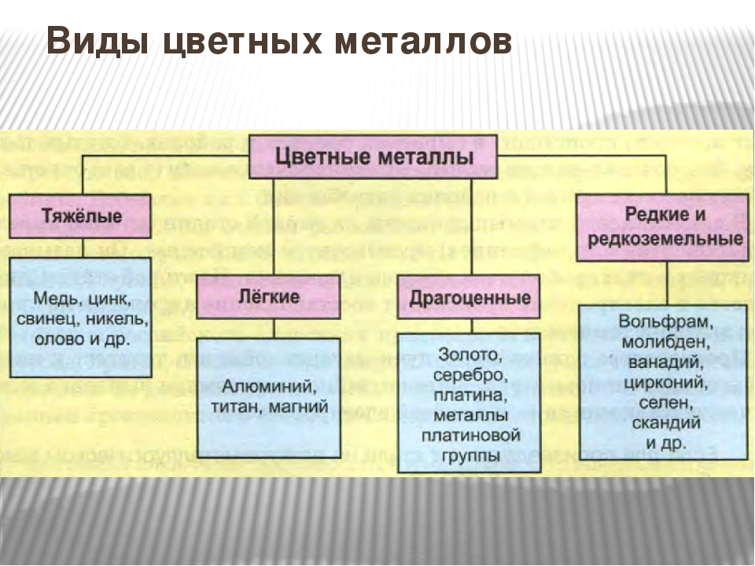

Ухудшению качества сварного соединения способствует также повышенная способность расплавленного металла (сплава) поглощать газы (кислород, азот, водород), что приводит к пористости металла шва. Большая теплоемкость и высокая теплопроводность цветных металлов и их сплавов вызывают необходимость повышения теплового режима сварки и предварительного нагрева изделия перед сваркой. Сравнительно большие коэффициенты линейного расширения и большая литейная усадка приводят к возникновению значительных внутренних напряжений, деформаций и к образованию трещин в металле шва и околошовной зоны. Резкое уменьшение механической прочности и возрастание хрупкости металлов при нагреве могут даже привести к непредвиденному разрушению изделия.

Для выполнения качественного сварного соединения применяют различные технологические меры, учитывающие особенности каждого металла (сплава).

[**Сварка алюминия и его сплавов**](http://gazorezchika.narod.ru/2009/08/sverka-alyuminiya-i-ego-splavov/index.html)

В промышленности и строительстве наиболее часто используют сплавы двух групп алюминия:

**1. Литейные** для отливок фасонных деталей сложной конфигурации (сплавы системы Al-S, Al-Mg, Al-Си и др).

В практике сварки приходится иметь дело с алюминиево-марганцовистыми сплавами типа AM, алюминиево-марганцовыми типа АМг, алюминиево-медными типа Д (дуралюмин) и алюминиево-кремнистыми типа АС (силумин). Большинство из них могут быть упрочнены термообработкой.

**2. Деформируемые** для изготовления деталей различными методами обработки давлением, в свою очередь подразделяемые на упрочняемые и неупрочняемые термообработкой.

**Основные трудности сварки, алюминия и его сплавов** вызываются:

* низкой температурой плавления ,
* высокой теплопроводностью,
* сильной окислительностью с образованием тугоплавких окислов,
* сложностью определения степени нагрева (при нагревании и плавлении алюминий не изменяет своего цвета),
* большой литейной усадкой и хрупкостью при температурах 400-500 С.

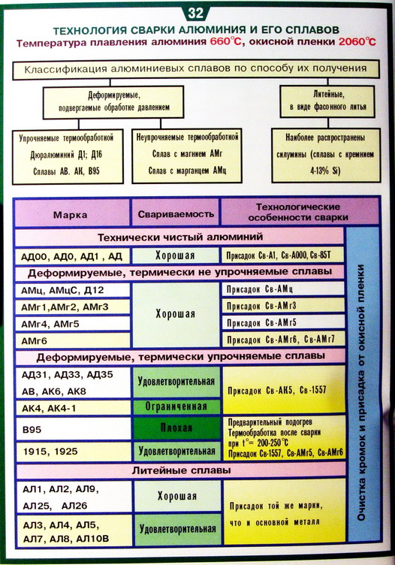

Окисная пленка на поверхности алюминия сильно затрудняет процесс сварки, ее удаляют перед сваркой механически или травлением в щелочах.

При подготовке деталей под сварку со свариваемых кромок устраняют поверхностные загрязнения.

В качестве растворителей применяют уайт-спирит, технический ацетон, растворители РС-1 и РС-2. Обезжиривание осуществляют в водном растворе состава, чл: 40- 50 технического тринатрийфосфата (Na3P04-12Н20), 40-50 кальцинированной соды (Na2C02), 25-30 жидкого стекла (Na2S03) при температуре 60-70 С и времени обработки 4-5 мин.

Затем удаляют пленку окислов, образовавшуюся в результате длительного хранения деталей и содержащую значительное количество адсорбированной влаги. Пленку удаляют металлической щеткой или шабрением. После зачистки кромки вновь обезжиривают растворителем. ~1родолжителыюсть хранения обработанных таким образом заготовок до начала сварки не должна превышать 2-3 ч.

При больших объемах сварки однотипных деталей их механическую обработку поверхностей можно заменить травлением в щелочных ваннах по следующей технологии: обезжиривание в растворителе; травление в течение 1-2 мин в водном растворе (45-50 гл) 1аОН при температуре 60-70 С для неплакированных материалов (при необходимости снятия технологической плакировки, например на сплаве АМгб, время травления выбирают из расчета 2,5-3 мин на каждые 0,01 мм ее толщины); промывка в проточной воде при температуре 60-80 С, а затем в холодной воде; осветление в 30 %-ном водном растворе HN03 при 20 С в течение 1-2 мин или 15 %-ном водном растворе HN03 при 60сС в течение 2 мин; промывка в холодной, а затем горячей (60-70 СС) проточной воде; сушка горячим сухим воздухом (80-90 С).

При сварке деталей из сплавов алюминия, содержащих магний (сплав АМгб), кромки и особенно торцовые поверхности деталей необходимо зачищать шабером.

Основные типы соединений, применяемые при сварке деталей из алюминиевых сплавов, приведены в табл. 23 и оговорены ГОСТ 14806-80.

Ацетилено- кислородную сварку алюминиевых сплавов выполняют нормальным пламенем при соотношении кислорода к горючему р = = 1,0+1,1.

Мощность пламени устанавливают в зависимости от толщины свариваемого металла:

В качестве присадочного материала при сварке чистого алюминия применяют проволоку того же химического состава, что и основной металл.  
Диаметр присадочной проволоки зависит от толщины свариваемого металла:

[**Сварка бронзы**](http://gazorezchika.narod.ru/2009/08/svarka-bronzy/index.html)

Бронзы представляют собой сплавы меди, содержащие не более – 4-5 % Zn. Главными легирующими компонентами бронз являются алюминий, марганец, кремний, бериллий, олово, хром. Бронзы могут иметь и сложный состав при легировании сразу несколькими компонентами: например, бронза Бр.КМцЗ-1 содержит 3 % S и 1 % Мп, бронза Бр.ОФ6,5-0,4-6,5 % Sn и 0,4 % Р, бронза Бр.ОЦС4-4-4- 4% Sn, 4 %Zn, 4% Sb (наличие в составе бронзы, мышьяка или свинца ухудшает их свариваемость).

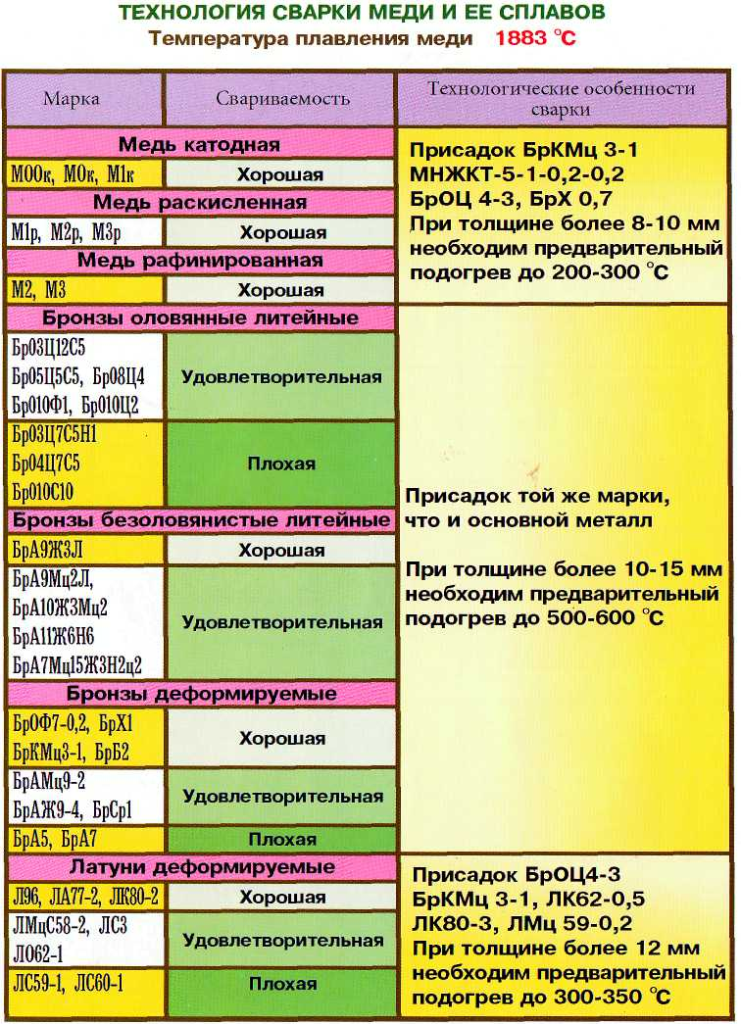

Газовую сварку бронз применяют при ремонте изделий, исправление брака литья, наплавке поверхностей деталей, работающих на трение и др.

Основным затруднением при сварке бронз является выгорание легирующих примесей, что приводит к пористости металла шва.

Сварку оловянистых бронз выполняют строго нормальным пламенем. Избыток кислорода в смеси вызывает выгорание олова. Избыток горючего приводит к возникновению пористости в металле шва.

Мощность пламени горелки устанавливают из расчета 100–120 лч ацетилена на 1 мм свариваемой толщины. Бронза очень жидкотекуча. Поэтому ее сварку производят в нижнем положении.

В качестве присадочного материала применяют бронзовые прутки, близкие по химическому составу основному металлу. Фосфор является хорошим раскислителем, по этой причине в качестве присадочных прутков рекомендуют применять бронзу Бр.ОФ6,5-0,4. Флюсы при сварке применяют те же, что и при сварке меди (см. табл. 21).

Сварку алюминиевых бронз выполняют нормативным пламенем. Главная трудность – окисление алюминия с образованием на поверхности сварочной ванны тугоплавкой окисной пленки, препятствующей сплавлению. **Присадочный материал** – прутки того же состава, что и основной металл. Флюс тот же, что и при сварке меди. При повышенном Содержании алюминия (до 11 %) рекомендуют более активные флюсы.

Сварку **кремнистых бронз** выполняют нормальным пламенем. Мощность пламени такая же, как и при сварке алюминиевых бронз. Присадочный металл по составу должен соответствовать основному металлу. Флюсы применяют те же, что и при сварке меди и латуни. Эти бронзы хорошо свариваются; иногда их можно сваривать и без флюса, так как в их состав входят сильные раскислители – кремний и марганец.

Сварка **хромистых бронз**, например Бр.Х0,5, а также бериллие-вых бронз не вызывает осложнений и выполняется теми же приемами (и режимами), что и сварка алюминиевых и кремнистых бронз. Окислы хрома и особенно окислы бериллия токсичны, поэтому при сварке следует обеспечивать хорошую вентиляцию и защиту оператора-сварщика.

[**Сварка меди**](http://gazorezchika.narod.ru/2009/08/svarka-medi/index.html)

В промышленности используют медь различных марок (ГОСТ 859-78). Медь при обычных температурах инертна, однако при нагреве она сильно реагирует с кислородом, серой, фосфором и галогенами, с водородом образует неустойчивый гидрид СиН, с углеродом – ацетиленистую медь Си2С2 (взрывчатую), с азотом не реагирует.

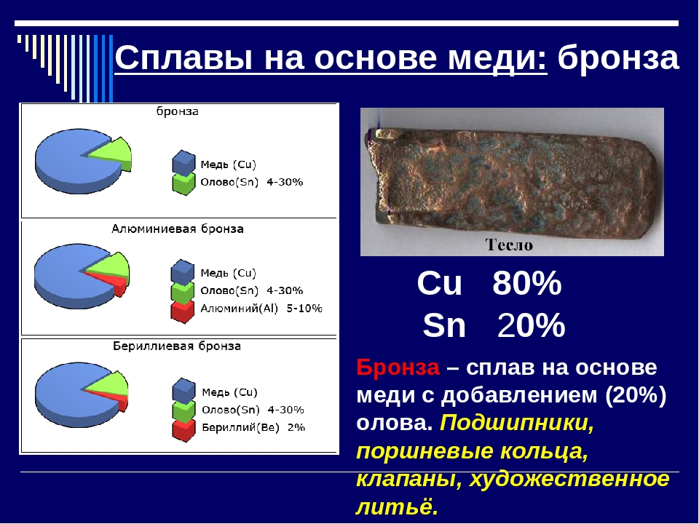

Высокая тепло- и температуропроводность меди приводят к то: му, 4fo при ее сварке имеют место значительные скорости охлаждения сварочной ванны, снижения времени пребывания сварочной ванны в жидком состоянии. Это вызывает необходимость вести процесс при увеличенной мощности пламени и предварительном или сопутствующем подогреве изделия. Медь имеет высокую жидкотекучесть, поэтому ее сварку предпочтительно вести в нижнем положении. Она имеет большой коэффициент линейного расширения, что с целью снижения деформаций вызывает необходимость выполнять сварку в кондукторе или по прихваткам.

Для сварки меди используют нейтральное ацетнлено-кислородное пламя р= 1-4-1,05. Пламя заменителей ацетилена непригодно из-за его окислительных свойств и малой тепловой мощности. Сварку деталей толщиной более 10 мм выполняютдвумя горелками, из которых одной осуществляют подогрев, другой – сварку. Мощность пламени горелки- устанавливают из условия 150-200 лч ацетилена на 1 мм свариваемой толщины.

Сварку ведут в один проход левым способом, с усилением шва больше, чем обычно, для того чтобы из него вывести поры. После сварки шов рекомендуется проковывать: при толщине листов до 4 мм в холодном состоянии, при больших толщинах – при температуре 500-600 “С. Для придания соединению после проковки высокой вязкости шов и прилегающую к нему зону основного металла нагревают до 550-600 “С и быстро охлаждают в воде.

При сварке меди используют флюс, наносимый на зачищенные и обезжиренные кромки на ширину 10-15 мм с обеих сторон. Дополнительно его также вносят в сварочную ванную нагретым присадочным прутком.

В качестве присадочного материала применяют проволоку марки MCpl (ГОСТ 16130-72) или медные проволоки марок МО и Ml, Диаметр присадочной проволоки выбирают от толщины свариваемых изделий.

**ДОМАШНЕЕ ЗАДАНИЕ:**

1. **Изучить и законспектировать материал.**
2. **Ответить на тестовое задание.**

**ТЕСТ по теме: Сварка цветных металлов и их сплавов**

**1.        Свариваемость титана и его сплавов ручной дуговой сваркой покрытыми электродами:**

**1)        ограниченная;        3)плохая;**

**2)         хорошая;         4) не свариваются.**

**2.        Температура плавления**[**алюминия**](http://www.pandia.ru/text/category/alyuminij/)**:**

**1)  1668 °С;  2) 1450 °С;  3) 658°С;  4) 1083°С.**

**3.        Основная трудность при сварке алюминия:**

**1)        малая плотность металла;**

**2)        низкая температура плавления;**

**3)        образование тугоплавкой оксидной пленки;**

**4)        образование мартенсита в шве.**

**4.        Температура плавления пленки оксида алюминия А1203:**

**1)  2050 °С;  2) 1539 °С;  3) 658 °С;  4) 1370 °С.**

**5.        Для сварки алюминия используют покрытые электроды марки:**

**1)        ОЗА-1;  2) МР-3;  3) АНЦ-1;  4) АНО-4.**

**6.        Температура плавления меди:**

**1)        1668 °С;  2) 1450 °С;  3) 658°С;  4) 1083°С.**

**7.        Основные трудности при сварке меди:**

**1)        высокая теплопроводность и большая жидкотекучесть;**

**2)        низкая температура плавления;**

**3)        образование тугоплавкой оксидной пленки;**

**4)        образование мартенсита в шве.**

**8.        Образование большого числа микротрещин при сварке получило название**[**водородной**](http://www.pandia.ru/text/category/vodorod/)**болезни меди, причиной которой является:**

**1)         углекислый газ;        3) пары воды;**

**2)         пары цинка;        4)**[**азот**](http://www.pandia.ru/text/category/azot/)**.**

**9.        Для сварки меди используют покрытые электроды марки:**

**1)        ОЗА-1;  2) МР-3;  3) АНЦ-1;  4) АНО-4.**

**10.        Сплав меди с цинком:**

**1)**[**бронза**](http://www.pandia.ru/text/category/bronza/)**;  3) мельхиор;**

**2)  латунь;  4) баббит.**